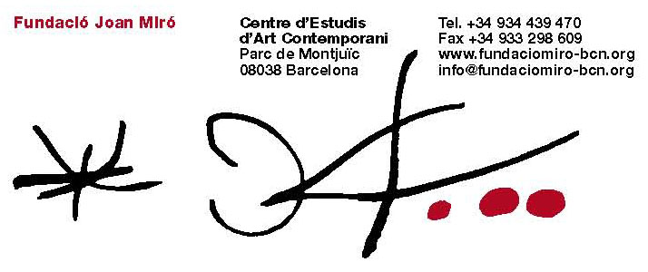

Doble llum, un diálogo entre Pipilotti Rist y Joan Miró, se incorporará a la colección de la Fundació, gracias a la donación del escritor y coleccionista de arte Han Nefkens.

Esta donación es la primera de Han Nefkens a un museo del estado español.

Han Nefkens (Rotterdam, 1954) adquiere obras de arte contemporáneo con la voluntad de dejarlas en depósito en algunos museos. Nefkens manifiesta: “Para mí lo importante es, más que poseer una obra de arte, poder compartir su visión con otra gente”.

En esta línea, Nefkens ha asumido los costes de producción de una de las nuevas obras que la video artista suiza Pipilotti Rist prepara para su exposición en la Fundació Joan Miró: Pipilotti Rist. Partido amistoso – sentimientos electrónicos, que se presentará del 8 de julio al 1 de noviembre de 2010. Cuando la muestra termine, la obra pasará a formar parte de la colección de la Fundació como donación del Sr. Han Nefkens, quien ha comentado: “Me siento feliz de contribuir a que una artista a la que aprecio tanto cree una obra pensada especialmente para la ciudad de la que me enamoré hace tiempo. La obra de Pipilotti es mi dote para Barcelona”.

Pipilotti Rist, ganadora del Premio Joan Miró 2009, ha manifestado su admiración por el artista catalán en varias ocasiones, entre otros motivos por su uso valiente del color, como ella misma hace en sus obras.

Rist ha querido ejemplificar esta admiración y respeto por el maestro en la obra Doble llum (Doble luz), un diálogo con Joan Miró que se establece mediante la proyección de un vídeo sobre Femme, una escultura del año 1968 que forma parte de los fondos de la Fundació Joan Miró. Un encuentro entre los dos artistas que une sus respectivos códigos visuales.

Se da la circunstancia de que la primera obra que Nefkens adquirió, el 2001, fue justamente una instalación de video de Pipilotti Rist, que iniciaba la H+F Collection, llamada así por la inicial del nombre de Nefkens y la de su compañero Felipe. Esta colección de arte contemporáneo está formada por fotografías, videos, instalaciones y pinturas de artistas tan importantes como Jeff Wall, Sam Taylor-Wood, Bill Viola, Shirin Neshat, Felix González-Torres, entre otros. Nefkens deja sus obras en préstamo a largo plazo a museos de los Países Bajos y de otros lugares, entre ellos el Centraal Museum de Utrecht, el Boijmans Van Beuningen de Rotterdam, el Stichting de Pont de Tilburgo, el Huis Marseille de Ámsterdam y el FRAC Nord-Pas de Calais de Dunquerque. Este último expone actualmente alrededor de cincuenta obras de Nefkens.

Desde 2005, Nefkens se dedica principalmente a comprar y encargar obras para exposiciones específicas y proyectos varios a título personal y desde la Fundación ArtAids y la H+F Collection.

Ahora, Doble llum quedará en la Fundació gracias a la generosidad del Sr. Han Nefkens quien considera que “El acto de dar es uno de los valores más infravalorados de nuestra sociedad. Al crear algo que puedo compartir con otras personas consigo formar parte del mundo. Cuando compartes, no estás solo””

